**Распределения Пирсона $χ^{2}$**   **(хи – квадрат), Стьюдента и Фишера**

Распределение суммы k квадратов независимых случайных величин со стандартным нормальным распределением называется распределением $χ^{2}$  (хи-квадрат) с k степенями свободы и обозначается Hk.

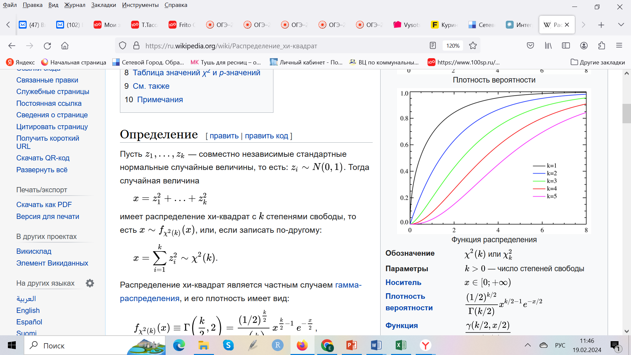

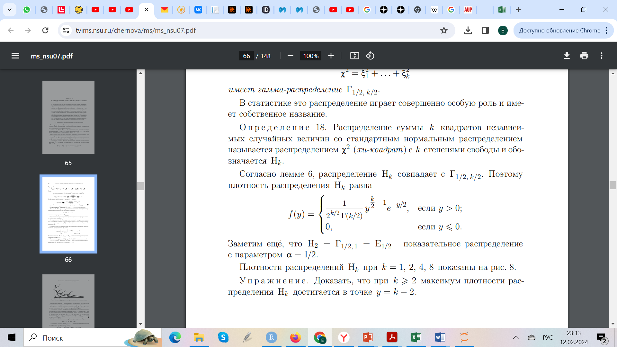

Максимум функции плотности при k≥2 распределения Hk достигается в точке k-2 (мода)

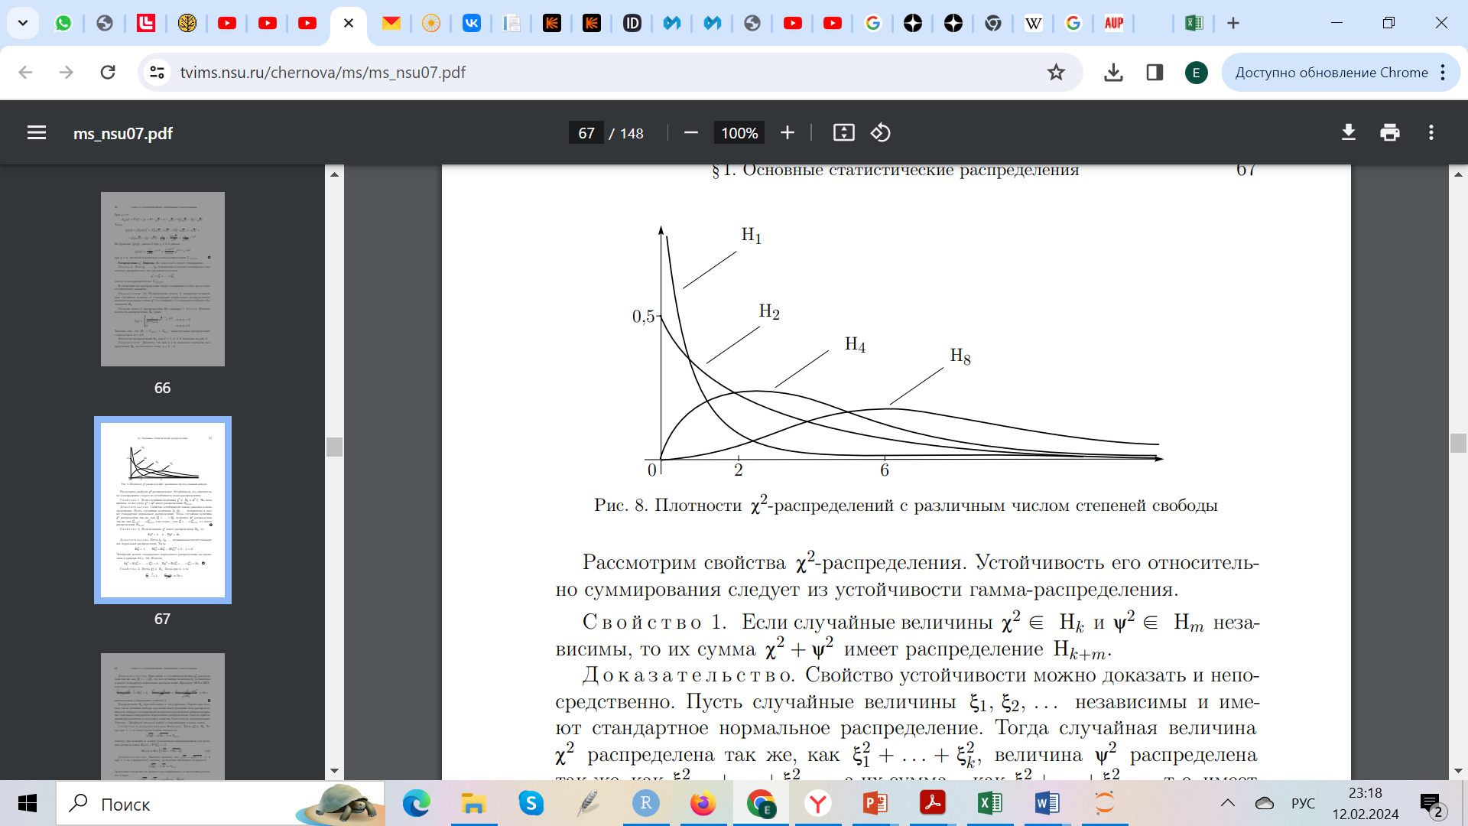

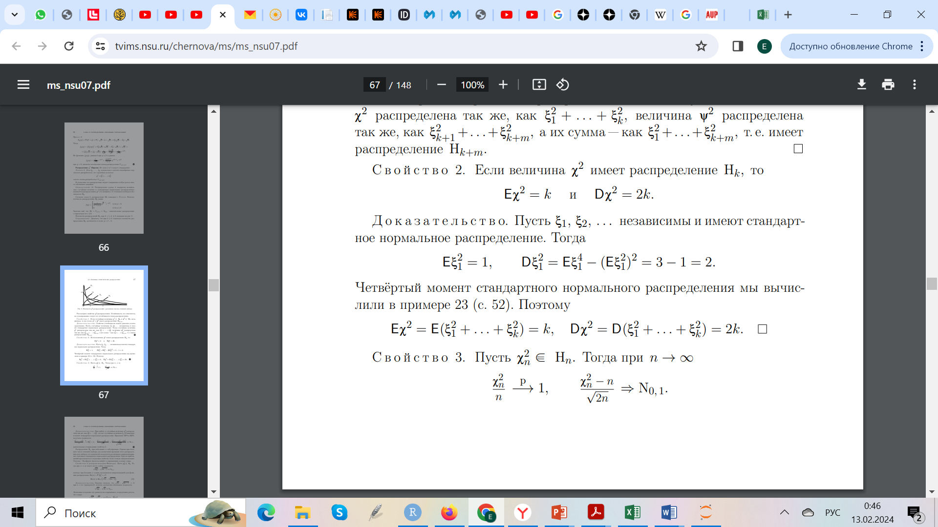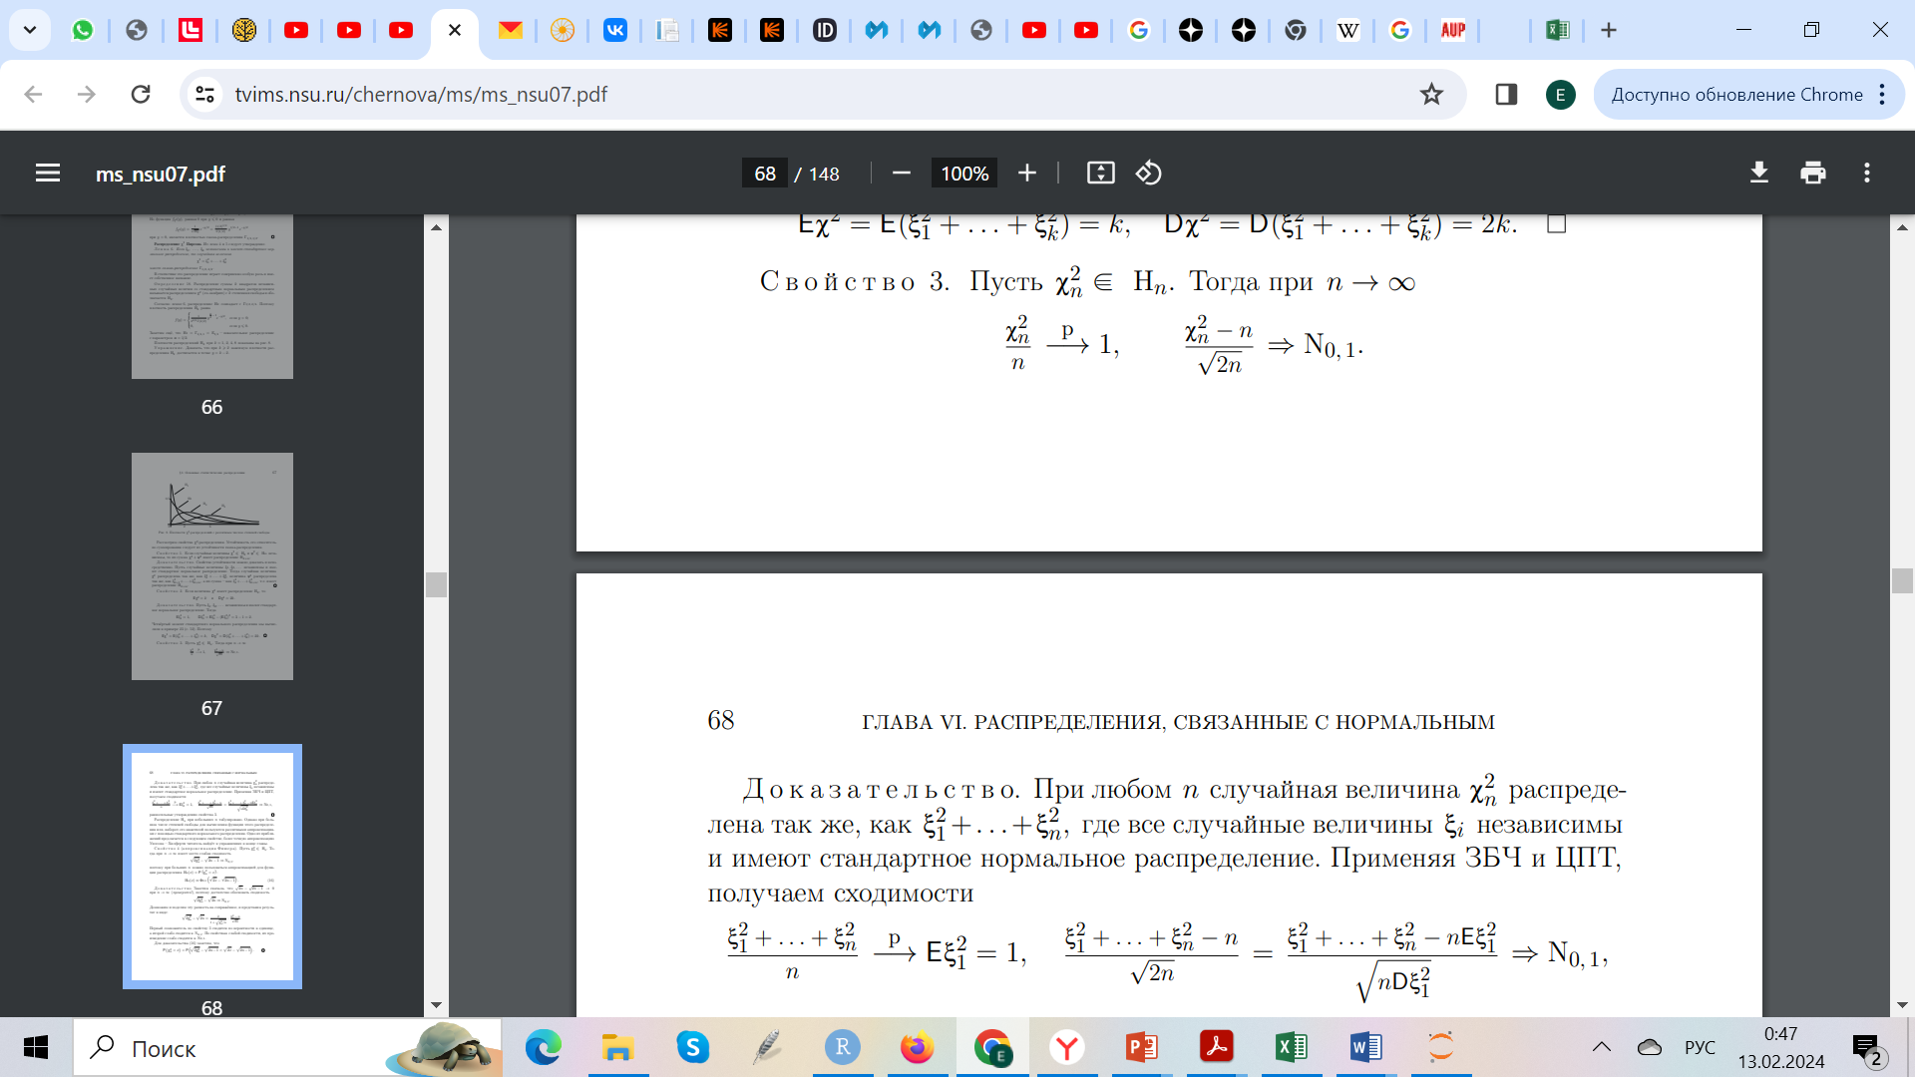

**Квантиль** – это аргумент функции распределения, которой соответствует заданная вероятность.

. 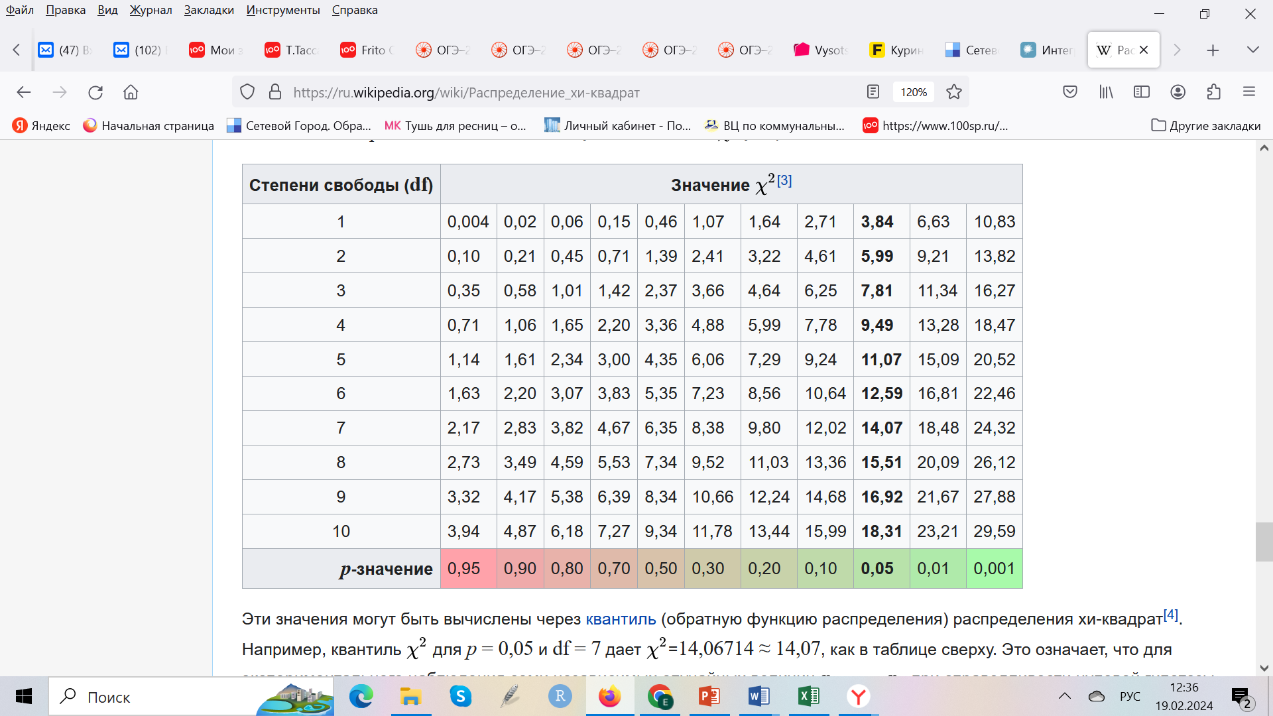

Например, для $χ^{2}$ c 5 степенями свободы квантиль с фиксированной вероятностью 0,95 равен 11,07, т.к. $P\left(χ^{2}≤11.07\right)=1-0.05=0.95$

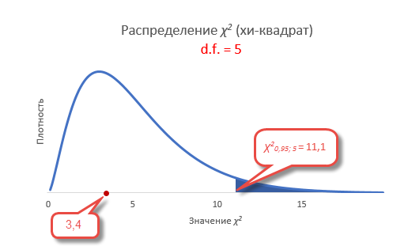

P=0.05

**P($χ^{2}>11.1)=0.05$** .

**Задание. Попробуйте Excel, сравнивая с таблицей**

ХИ2.РАСП,

ХИ2.РАСП.ПХ

ХИ2.ОБР

ХИ2.ОБР.ПХ

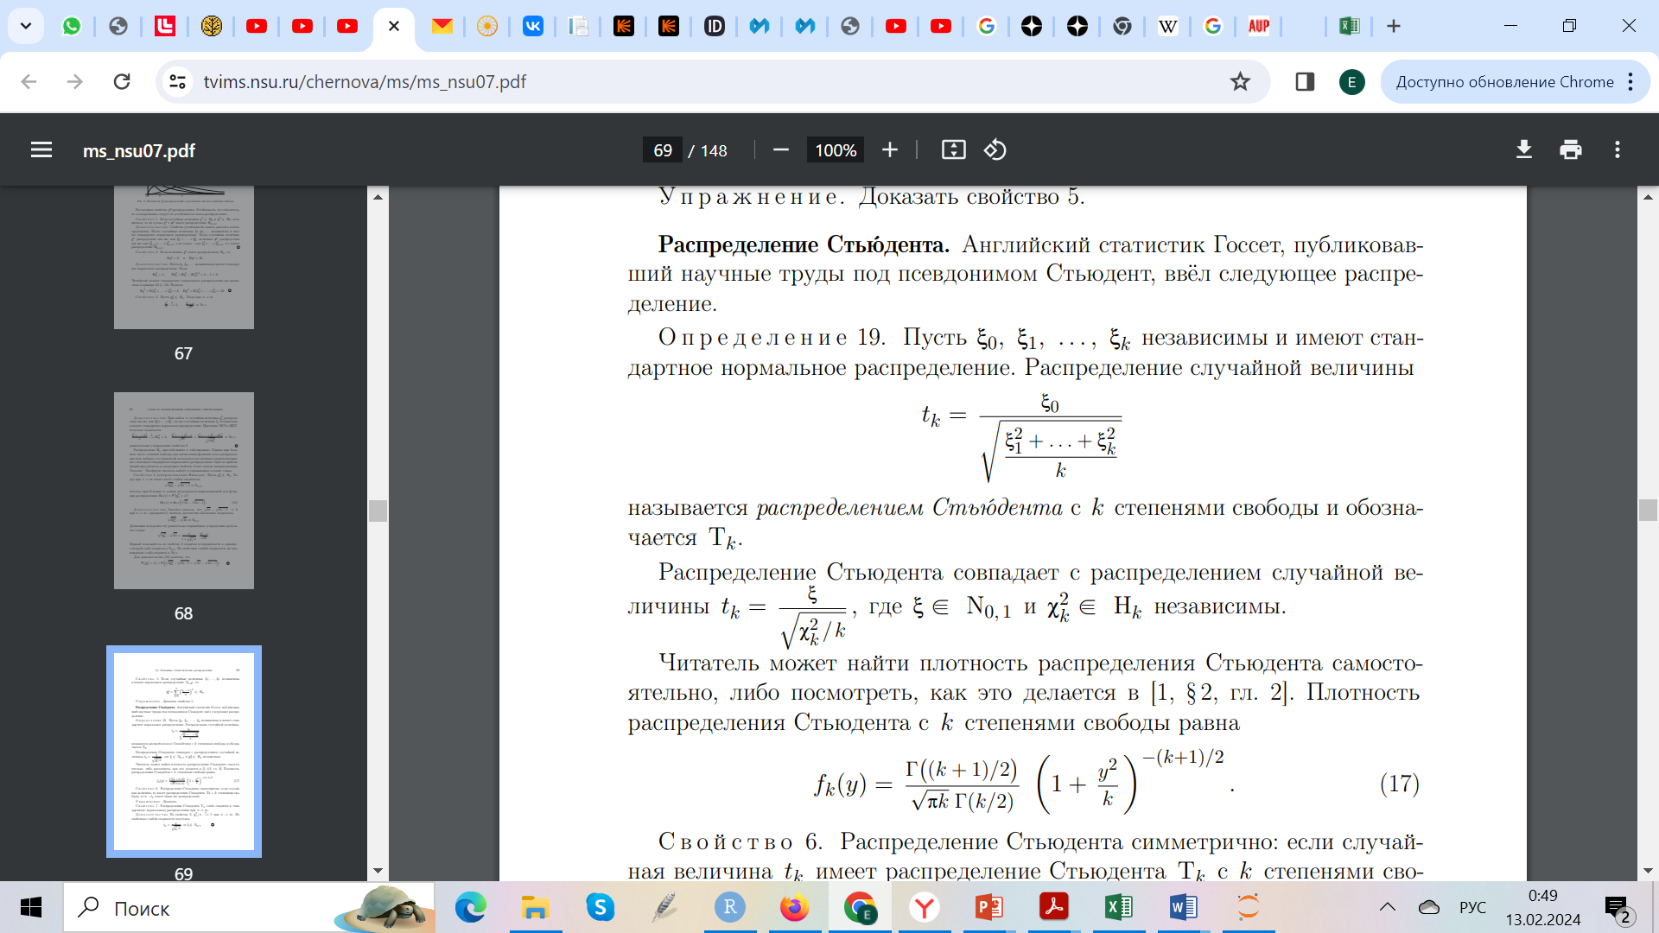

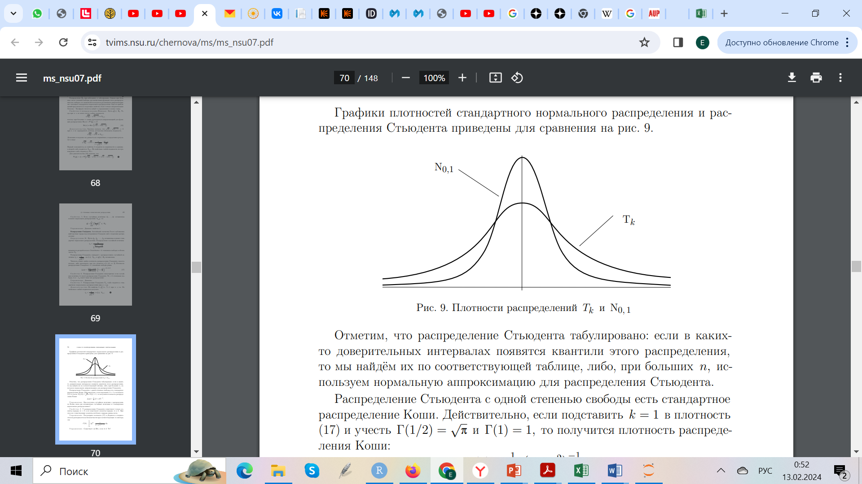

E(Tk)=0; D(Tk)=k/(k-2), при k>2

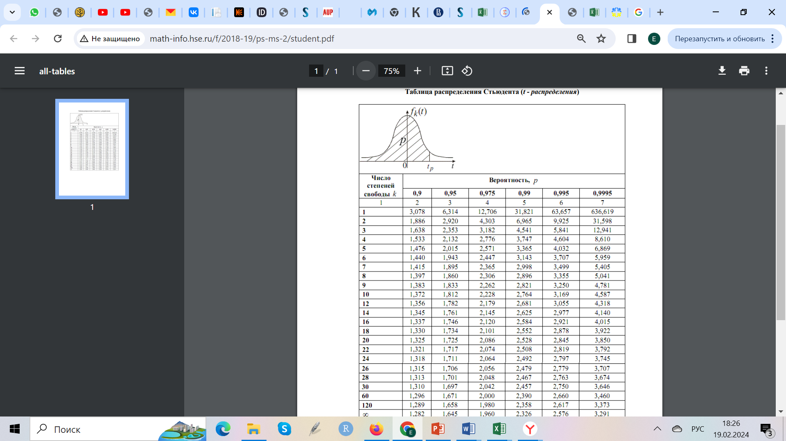

**Задание. Попробуйте Excel, сравнивая с таблицей**

